Конспект урока по алгебре и началам математического анализа 11 класс
Тема урока: «Достаточные условия экстремума функции»
Тип урока: урок изучения нового
Учебная задача: открыть вместе с учащимися достаточные условия экстремума функции.
Цели урока:
- дидактические: создать условия для осознания и осмысления учащимися достаточных условий экстремума, алгоритма нахождения точек экстремума функции; предоставить учащимся возможность использовать приобретенные знания при решении задач разного уровня сложности.
- развивающие: создать условия для развития умения анализировать, сравнивать, обобщать, делать выводы, для проявлений творческого подхода к учебным задачам, выдвижению гипотез, постановке проблем и поиску путей их решения;
- воспитательные: создать условия для воспитания чувства ответственности, дисциплинированности, коллективизма, товарищества.
Диагностируемые цели:
В результате урока ученики:
- знают: теорему о достаточных условиях экстремума функции; алгоритм нахождения точек экстремума;
- умеют: применять теорему о достаточных условиях экстремума функции; применять алгоритм нахождения точек экстремума;
- понимают: что точки экстремума выявляются с помощью знакомой задачи нахождения интервалов возрастания и убывания функции.
Методы обучения: репродуктивный, частично-поисковые.
Форма работы: фронтальная, групповая, индивидуальная.
Средства обучения: традиционные, презентация, карточки.
Структура урока:
- Мотивационно - ориентировочный этап (15 минут)
- Содержательный этап (25 минут)
- Рефлексивно – оценочный этап (5 минут)

Деятельность учителя | Деятельность ученика
- Мотивационно-ориентировочный этап
- Здравствуйте, садитесь. Начинаем урок.  Посмотрите на слайд и выполните задания.  Найдите производную функции:  - 3х⁴ – 2х+5;  - е^{-2х+1};  - х²∙ sinx.  Найдите значения х, при которых f(x)=0, если:  - f(x)=5x² +3x;  - f(x)=2x³ -4x²;  - f(x)=хе^{х} ;  - f(x)= $\sqrt{3-х}$.  Решите неравенство:  - 15х+1>0;  - x(3-x)>0;  - x²-5x+6>0;  - $\frac{x-1}{x}<0$;  - (x+2)e^{x}>0.  Назовите, пожалуйста, ответ 1-го неравенства.  Решите 2-е неравенство.  - Какой метод вы использовали для решения неравенства?  Решите остальные неравенства.  Посмотрите на слайд. Дан график функции.  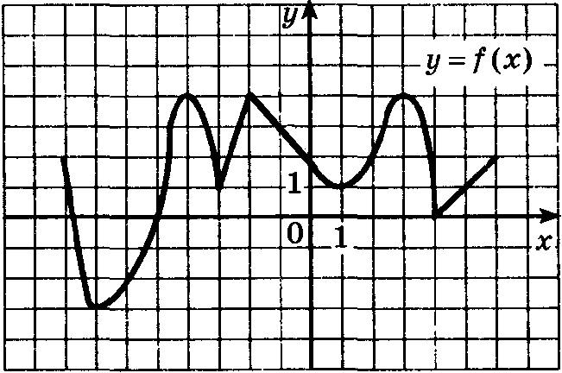  Назовите точки экстремума.  Что называется точками экстремума?  - Назовите точки минимума.  - Назовите точки максимума.  Какая точка называется точкой минимума?  Какая точка называется точкой максимума?  - Как расположена касательная к графику функции в точках экстремума?  -Чему равна производная в точках экстремума?  - Сформулируйте теорему Ферма.  Верно ли, если f’(x₀)=0, то х₀ – точка экстремума функции?  Мотивация  Условие f’(x₀)=0 является необходимым условием экстремума дифференцируемой функции f(x), но не является достаточным.  Учебная задача  - Наша задача – найти достаточные условия экстремума функции.  Открываем тетради, записываем число, классная работа. Тема урока: «Достаточные условия экстремума функции» | - 12х³ – 2  - –2е^{-2х+1}  - 2х∙ sinx+ х²∙ cosx  - х=0, х= –3/5  - х=0, х=2  - х=0  - х=3  - х>–1/15  - х(3-х)=0;  х=0; х=3;  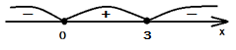  0<x<3  Метод интервалов  - x²-5x+6=0;  х=2; х=3;  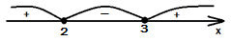  x<2; x>3  - $\frac{x-1}{x}=0$;  х=1; х≠0;  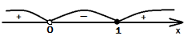  0<x<1  5) (x+2)e^{x}>0|:e^{x}, т.к. e^{x}>0 для любого х  х+2>0; x> – 2  х=-7, х=-4, х=-3, х= -2, х=1, х=3, х=4  Точками экстремума называются точки минимума и точки максимума  х=-7, х=-3, х=1, х=4  х=-4, х= -2, х=3  Точка х₀ называется точкой минимума функции f(x), если для всех х≠х₀ из некоторой окрестности точки х₀ выполняется неравенство f(x)>f(x₀)  Точка х₀ называется точкой максимума функции f(x), если для всех х≠х₀ из некоторой окрестности точки х₀ выполняется неравенство f(x)<f(x₀)  Параллельно оси ОХ  0  Если х₀ – точка экстремума дифференцируемой функции f(x), то f’(x₀)=0  Нет  Классная работа.  Достаточные условия экстремума функции.
- Содержательный этап
- Выясним, какие условия являются достаточными для того, чтобы точка х₀ являлась точкой максимума или точкой минимума.  Для этого разобьемся на группы и выполним задания на карточках.  1 группа  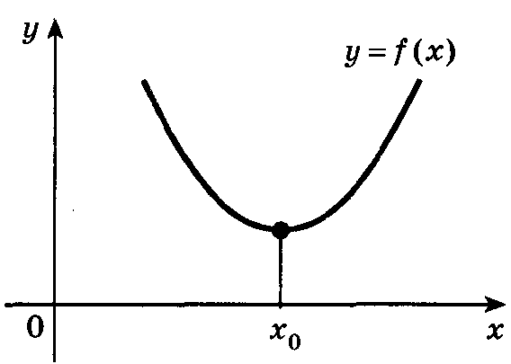  Рассмотрите график функции y=f(x) и ответьте на вопросы:  - Как называется точка х₀?  - Что можно сказать о поведении функции слева от точки х₀?  - Что можно сказать о знаке производной слева от точки х₀?  - Что можно сказать о поведении функции справа от точки х₀?  - Что можно сказать о знаке производной справа от точки х₀?  - Какой вывод можно сделать об изменении знака производной при переходе через точку х₀?  2 группа  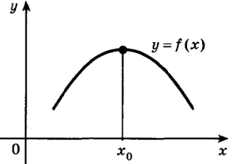  Рассмотрите график функции y=f(x) и ответьте на вопросы:  - Как называется точка х₀?  - Как меняется знак производной при переходе через точку х₀?  Как вы рассуждали?  А теперь сравним ваши выводы с теоремой, представленной на слайде:  Теорема (достаточные условия экстремума)  Пусть функция f(x) дифференцируема в некоторой окрестности точки х₀, кроме, быть может, самой точки х₀, и непрерывна в точке х₀. Тогда:  - если f’(x) меняет знак с «-» на «+» при переходе через точку х₀, т.е. в некотором интервале (а; х₀) производная отрицательна и в некотором интервале (х₀, b) положительна, то х₀ – точка минимума функции f(x);  - если f’(x) меняет знак с «+» на «-» при переходе через точку х₀, то х₀ – точка максимума функции f(x);  Запишем теорему схематично в тетрадь.  Найти точки экстремума функции f(x)=х³-х.  Что будем находить на первом шаге?  Каков алгоритм нахождения стационарных точек?  Каков следующий шаг?  Что будем делать дальше?  Откройте учебники. Выполняем № 11(1)  2 группа (самостоятельно)  1 группа (один у доски с проговариванием алгоритма решения), остальные в тетрадях)  Найти точки экстремума функции: 1)y=2x²-20x+1  Решаем самостоятельно  1 группа № 11 (3,5)  2 группа № 12(7)  Сверим решения задач.  Объясните решение упражнения № 12(7).  Найти точки экстремума функции  7) y=(x+2)²(x – 3)³  В чем особенность задания? | После выполнения заданий один человек от группы отвечает у доски, остальные слушают.  х₀ – точка минимума  Слева от точки х₀ функция убывает,  производная меньше 0  Справа от точки х₀ функция возрастает,  производная больше 0  При переходе через точку минимума производная меняет знак с минуса на плюс  х₀ – точка минимума  При переходе через точку х₀ производная меняет знак с плюса на минус  На интервале (-∞; х₀) функция возрастает, значит, производная больше 0, на интервале (х₀;+∞) функция убывает, значит, производная меньше 0. Поэтому при переходе через точку максимума производная меняет знак с плюса на минус  Ученики записывают в тетрадях теорему:  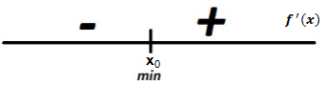  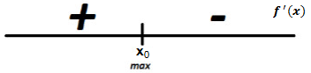  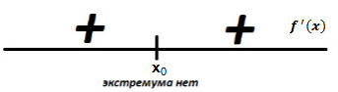  Стационарные точки  Найти производную и решить уравнение f’(x)=0  f’(x)=3х²-1  3х²-1=0  х=$\frac{1}{\sqrt{3}}$; х= - $\frac{1}{\sqrt{3}}$  Отметить найденные точки на координатной прямой и определить знаки производной на каждом из промежутков  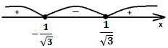  Если производная меняет знак с «-» на «+», то это точка минимума, если с «+» на «-», если производная не меняет знак – экстремума нет  х=$\frac{1}{\sqrt{3}}$ - точка максимума; х= - $\frac{1}{\sqrt{3}}$ – точка минимума  - Найдем производную и решим уравнение y’(x)=0  y ‘(x)=4x – 20  y ‘(x)=0  4x – 20=0  x=5  Отметим найденные точки на координатной прямой и определим знаки производной на каждом из промежутков  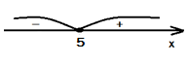  Производная меняет знак с «-» на «+», поэтому x=5 – точка минимума  3) $y=\frac{x}{5}+\frac{5}{x}$  $$y^{'}\left(x\right)=\frac{1}{5}-5∙\frac{1}{x^{2}}$$  $$y^{'}\left(x\right)=0$$  $$\frac{1}{5}-5∙\frac{1}{x^{2}}=0$$  $$x^{2}=25$$  $$x=±5$$  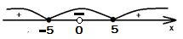  Ответ: x₁ = – 5 – точка максимума  х₂ =5 – точка минимума  - $y=x^{3}-4x^{2}$  $$y^{'}(x)={3x}^{2}-8x$$  $$y^{'}\left(x\right)=0$$  $${3x}^{2}-8x=0$$  $$x(3x-8)=0$$  $$x_{1}=0; x_{2}=\frac{8}{3}$$  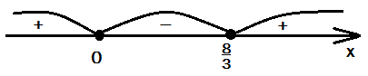  Ответ: $x_{1}=0$ - точка максимума; $x_{2}=\frac{8}{3}$ - точка минимума.  y‘(x)=2(x+2)(x–3)² +3(x+2)²(x – 3)²  y ‘(x)=0  2(x+2)(x – 3)³ +3(x+2)²(x – 3)²=0  (x+2)(x – 3)²(2(x – 3)+3(x+2))=0  5x∙(x+2)(x – 3)²=0  x₁=0; x₂=3; x₃= – 2;  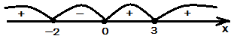  x₁=0 – точка минимума  x₃= – 2 – точка максимума  При переходе через точку x₂=3 производная не меняет знак, и поэтому точка x₂=3 не является точкой экстремума.
- Рефлексивно-оценочный этап
- Какова была цель урока?  - Достигли мы ее?  - Как мы ее достигли?  -Сформулируйте ее.  -Запишем домашнее задание: §2.2, № 11 (чет), № 12 (чет) | Найти достаточные условия экстремума функции  Да  Изучили теорему о достаточных условиях экстремума функции  Если производная меняет знак с «-» на «+», то это точка минимума, если с «+» на «-», если производная не меняет знак – экстремума нет

